ANALISE ESPACIAL DA INFLUENCIA DE RIOS POLUÍDOS A UM AMBIENTE RECIFAL.

Maria Cecilia Silva Souza
Camila Leite de Melo Ruffo
Thaynah Yannyh Gonçalves de Oliveira Melo
Karina Massei
Raoni da Costa Lima

Resumo
Esse artigo visa contribuir a criação de um banco de dados que permita a acumulação de dados sobre o ambiente Recifal do Seixas. Dessa forma, o uso das Geotecnologias voltadas para esta concepção de gestão vinculando prioristicamente aos vínculos geográficos, possibilitará um conhecimento da espacialização das diferentes formas de interferência a um recife. Fornecendo ao poder público e à sociedade, meios para a criação de estratégias de planejamento e preservação, permitindo uma gestão baseada na realidade atual destes ambientes, integrando seus parâmetros biológicos, geológicos e geográficos, para entender como o espaço marinho é ocupado e como podemos preservá-lo. Para realizar um mapeamento relacionando a distribuição dos rios e ao nível de poluição que esses rios se encontram, partiu-se do levantamento dos rios próximos do ambiente recifal, para isso foram utilizadas imagens disponibilizadas no software Google Earth. Percebe-se que uma análise espacial que permeie não somente o próprio ambiente marinho é essencial, para que se possa medir as os diferentes fatores que possam estar degradando este ambiente. Uma vez que o turismo é colocado como principal vetor de degradação na área deve-se observar que o turismo pode ser planejado, mas para que isso ocorra devemos cercar todos os vetores para buscar estratégias de planejamento.

Palavras-chave: Recife do Seixas. Rios. Analise espacial.
INTRODUÇÃO
A Ponta do Seixas, no Cabo Branco é o ponto mais oriental das Américas. É banhada pelo Oceano Atlântico. Antes de banhar a Praia do Seixas, suas águas rasas apresentam recifes com ecossistema coralino marinho, complexo e valioso biologicamente. No Brasil esses recifes estão distribuídos ao longo de 3.000 quilômetros - Latitude 0º50'S à 18º00'S, divididos em quatro regiões: a Região Norte, os recifes da Costa Nordeste, os recifes da Costa Leste e os ecossistemas de recifes das ilhas oceânicas (LEÃO et al., 2003, FERREIRA et al., 2013).
Na região Nordeste a zona de recifes é constituída pelos recifes costeiros nos estados do Rio Grande do Norte, Paraíba, Pernambuco, Alagoas e Bahia. Esses recifes estendem-se geralmente paralelos à costa, em profundidades de 5 a 10 metros, e crescem sobre beach rock (LEÃO et al., 2016). O litoral paraibano destaca-se por sua exuberância natural evidenciada principalmente por suas praias e contíguos ambientes recifais. Cenários belíssimos, bastante convidativos, atraem turistas do Brasil e de outros países. Na cidade de João Pessoa - PB, os recifes do Seixas (Figura 01), se destacam por apresentarem grandes extensões dos ambientes recifais e fácil acesso a esses ambientes. Estendem-se da latitude 7°8'55.76"S à 7°9'27.06"S, centradas em uma reta normal à ponta do Seixas, a uma distância aproximada de 400 metros da praia.
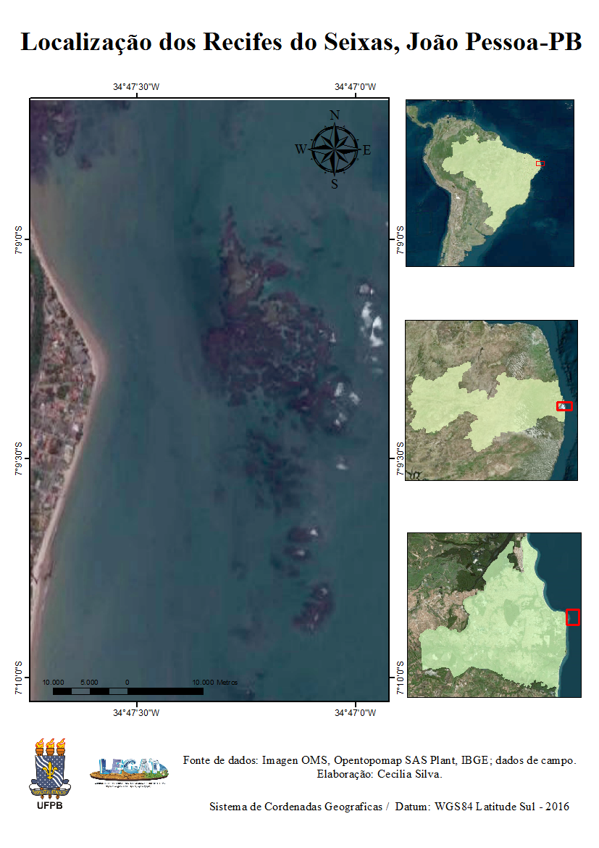
Figura 01: localização dos recifes do Seixas – João Pessoa, PB. Fonte: Acervo Cecilia Souza, 2016.
Despertado o interesse sobre a importância dos recifes de corais como ecossistema marinho, a busca por estratégias que visem a preservação dos ecossistemas recifais do Seixas merece atenção do meio acadêmico, com vistas a adoção de políticas públicas efetivas de preservação. Salienta-se o desconhecimento público da importância econômica e ambiental das formações recifais. Relacionar a interferência do continente com esses ambientes é de tamanha importância, em especial os rios que desaguam nas suas proximidades, como o Rio Cabelo, Rio Aratu e rio Jacarapé.
As pesquisas sobre recifes de corais desenvolvidas apontam que cerca de 30% a 40% dos recifes no mundo já estejam severamente danificados e que dentro de trinta a quarenta anos é possível que 60% das áreas recifais estejam totalmente degradadas em consequência da ação sinérgica da atividade humana e das mudanças climáticas globais (Wilkinson 2002). A distribuição dos pontos de lançamento dos rios no litoral, próximo aos recifes em estudo ajudam a avaliar seu impacto nos ambientes recifais. Esses rios são urbanizados deste a nascente até foz, entender como esses rios podem estar interferindo em um ambiente recifal. Essas informações são de importância para a realização de um manejo sustentável.
Esse artigo visa contribuir a criação de um banco de dados que permita a acumulação de dados sobre o ambiente Recifal do Seixas. Dessa forma, o uso das Geotecnologias voltadas para esta concepção de gestão vinculando prioristicamente aos vínculos geográficos, possibilitará um conhecimento da espacialização das diferentes formas de interferência a um recife. Fornecendo ao poder público e à sociedade, meios para a criação de estratégias de planejamento e preservação, permitindo uma gestão baseada na realidade atual destes ambientes, integrando seus parâmetros biológicos, geológicos e geográficos, para entender como o espaço marinho é ocupado e como podemos preservá-lo.
PROCEDIMENTOS METODOLÓGICOS
A adoção de ferramentas eficazes de gestão e conservação. A comparação das variações espaço-temporais observadas nos ecossistemas de recifes de corais da plataforma continental e das ilhas oceânicas visa determinar e compreender a capacidade desses ecossistemas de resistir e recuperar-se de distúrbios de diferentes graus de intensidade, tendo em vista a heterogeneidade espacial caracterizada por diferenças morfológicas, estruturais e compositivas dos recifes e da "saúde" dos sistemas protegidos.
Dessa forma, para realizar um mapeamento relacionando a distribuição dos rios e ao nível de poluição que esses rios se encontram, partiu-se do levantamento dos rios próximos do ambiente recifal, para isso foi utilizado o software Google Earth. Em seguida, foram convertidos os arquivos dos mapeamentos no Google Earth do formato *kml (Keyhole Markup Language) para o formato *shp (Shapefile), no software Global mapper. Resultando na construção de mapas de espacialização dos rios que tragam influência no ambiente recifal do Seixas.
RESULTADOS
Para avaliar as interferências locais no recife será considerado para analise a espacialização do mesmo, identificar os agentes locais que estejam interagindo com o ambiente positivamente ou negativamente, dessa forma correlacionar dados de drenagem e saneamento, uma vez que os recifes estão localizados muito próximo ao continente. Quanto a drenagem podemos ver na figura 05, os rios que se localizam mais próximos ao recife, rio Cabelo, rio Aratu, rio Jacarapé.
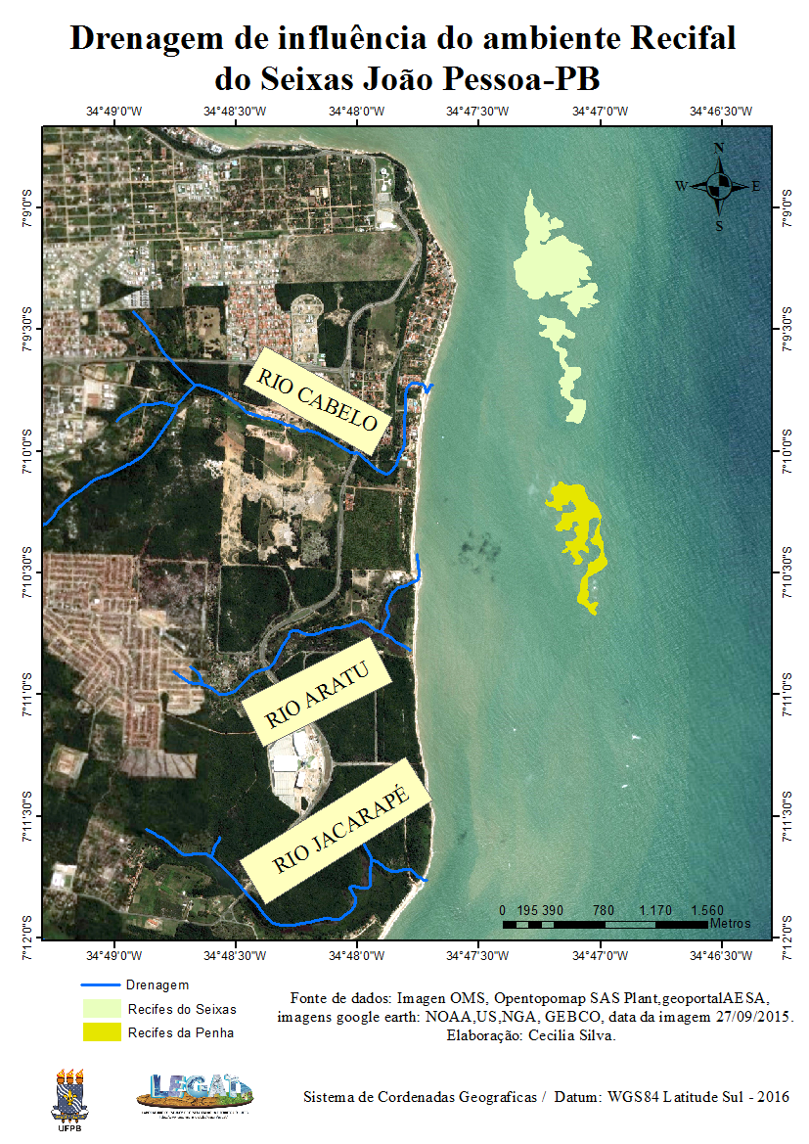
Figura 05: mapa da drenagem de influência do ambiente recifal do Seixas. Fonte: Acervo Cecilia Silva.
Esses rios possuem alto níveis de poluição segundo Lima 2013, o Rio Jacarapé teve resultados referente a sua balneabilidade bastante ruim, ficando impróprio por 10 semanas no ano de 2012, apesar do rio apresentar níveis ruins a praia do Jacarapé apresentou bons resultados, estando imprópria apenas em uma semana em 2012. Deve-se destacar que Lima 2013, faz sua análise baseando-se na Resolução CONAMA nº 274, considerando que a saúde e o bem-estar humano podem ser afetados pelas condições de balneabilidade; considerando ser a classificação das águas doces, salobras e salinas essencial à defesa dos níveis de qualidade, avaliados por parâmetros e indicadores específicos, de modo a assegurar as condições de balneabilidade.
Já o rio Cabelo é apontado por Lima 2013, como um dos pontos com os resultados mais preocupantes, estando impróprio em 30 das 52 semanas de 2012. Farias 2006 fez uma análise de uma série de oito anos onde observou que o Rio Cabelo apresenta efeitos da poluição desde 1998, apresentando variações no decorrer dos anos que depende da precipitação, da autodepuração do rio e da quantidade de poluentes lançados. Farias ainda afirma que:
Para os resultados de metais pesados na água, considerando-se o limite da resolução 357/05 do CONAMA para rio de classe III, observou-se que houve, frequentemente, superação dos níveis estabelecidos para Boro, Cádmio e Chumbo, sendo forte indicativo das atividades antrópicas na bacia. A qualidade microbiológica ou sanitária da água não é apropriada para consumo humano sem tratamento em nenhum dos pontos analisados, no que diz respeito a irrigação a água do Rio Cabelo não deve ser utilizada sem tratamento. (FARIAS, 2006).

Ao que se refere ao rio Aratu segundo a pesquisa de Lima 2013, presentou resultados melhores que o rio do Cabelo estando impróprio apenas quatro semanas do ano de 2012, resultado que possivelmente se deve ao distanciamento da malha urbana de João Pessoa. Espacialmente pode-se observar que as principais fontes de poluição desses rios são os esgotos domésticos e industriais, resíduos sólidos, exploração de areia, expansão urbana sem infraestrutura, exploração agropecuária, desmatamento, aterramento do mangue, ocupação irregular da praia, urbanização caracterizada por uma ocupação onde predominam os condomínios, diversos loteamentos e residências construídas irregularmente.
CONCLUSÃO
Percebe-se que uma análise espacial que permeie não somente o próprio ambiente marinho é essencial, para que se possa medir as os diferentes fatores que possam estar degradando este ambiente. Uma vez que o turismo é colocado como principal vetor de degradação na área deve-se observar que o turismo pode ser planejado, mas para que isso ocorra devemos checar todos os vetores para buscar estratégias de planejamento.
Este artigo busca alimentar um banco de dados onde às informações colhidas possam direcionar um planejamento e uma gestão eficiente desses ambientes recifais, deve-se reunir diferentes dados e diferentes pesquisas que visem a contensão dos danos. Por fim, os mapas temáticos produzidos iram apontar as áreas mais degradadas dos ambientes recifais, notadamente sobre os ameaças identificadas, em um formato que permita a analise atual, possibilitando a criação de roteiros de gestão que visem à conservação do ambiente recifal do Seixas.

REFERÊNCIAS
AMARAL, F.D., HUDSON, M.M., STEINER, A.Q. 2006. Note on the widespread bleaching observed at the Manuel Luiz Marine State Park, Maranhão, Brazil. Arquivos de Ciências do Mar, 39, 138–141.
AMORIM, T.P., COSTA, C.F., SASSI, R. 2012. Branqueamento e doenças em cnidários dos recifes costeiros do Picãozinho, Nordeste do Brasil. Tropical Oceanography (online) 40:185-201.
BARRADAS, J.I.; AMARAL,F.D.; HERNÁNDEZ,M.I.M.; MONTES,M.J.F.; STEINER,A.Q. Spatial distribution of benthic macroorganisms on reef flats at Porto de Galinhas Beach (northeastern Brazil), with special focus on corals and calcified hydroids. Biotemas, v.23 n.2 p. 61-67, 2010.
BROWN, B. E. (1997). Coral bleaching: causes and consequences, coral reefs, 16 (Suppl): S129-S138.
COSTA, C.F.; AMARAL, F.D., SASSI, R. 2001, Branqueamento em Siderastrea stellata (Cnidaria, Scleractinia) da praia de Gaibu, Pernambuco, Brasil. Rev. Nordestina Biol. 15(1):15-22.
CORREIA, M.D., SOVIERZOSKI, H.H. 2013. Endemic marine invertebrates on the Brazilian reef ecosystems. Jour. Food Sci. Eng. (online), 3:672-682.
ESTRADA, A. F. D. A utilização de Sistema de Informação Geográfica como suporte para a Gestão Ambiental: Um breve levantamento teórico-conceitual, 2013, Congresso Nacional de Excelência em Gestão.
FARIAS, Maria Sallydelandia Sobral de. MONITORAMENTO DA QUALIDADE DA ÁGUA NA BACIA HIDROGRAFICA DO RIO CABELO. 2006. 152 f. Tese (Doutorado) - Curso de Engenharia Agrícola, Centro de Tecnologia e Recursos Naturais, Universidade Federal de Campina Grande, Campina Grande, 2006.
FRANCINI-FILHO, R.B.,MOURA, R.L 2008. Dynamics of fish assemblages on coral reefs subjected to different management regimes in the Abrolhos Bank, eastern Brazil. Aquatic Conservation: Mar. Freshw. Res. 18(1):1166-1179.
FERREIRA, B. P.; MAIDA, M. 2006. Monitoramento dos Recifes de Coral do Brasil. Situação Atual e Perspectiva. Brasília. MMA, v. 1, 120 p.
FERREIRA, B. P.; COSTA, M. B. S. F.; COXEY, M. S.; GASPAR, A. L. B.; VELEDA, D.; ARAUJO, M. The effects of sea surface temperatures anomalies on oceanic coral reef systems in the southwestern tropical Atlantic. Coral Reefs, v. 32, n. 2, p. 441-454, 2013.
GLYNN, P.W (1993). Coral reef bleaching: Ecological perspectives. Coral Rees, 12, 1-17.
HILL, J.; WILKINSON, C. 2004 Methods for Ecological Monitoring of Coral Reefs: A Resource for Managers. Version 1. Australian Institute of Marine Science (AIMS), Townsville, Australia, 117 p.
ILLARI, M. D. T.; SOUZA, A. T.; MEDEIROS, P. R.; GREMPEL, R. G.; SAMPAIO. C. L. S. Recife de Picãozinho: um aquário natural ameaçado. Ciência Hoje, v. 41, p. 71-72. 2007
LEÃO, Z. M. A. N.; KIKUCHI, R. K. P.; TESTA, V. Corals and coral reefs of Brazil, In CORTES J. (ed.). Latin American Coral Reefs. Amsterdam: Elsevier Publisher, 2003. p. 9-52.
LOUGH, J.M., BARNES, D.J. 2000. Environmental controls on growth of the massive coral Porites. Jour. Exper. Mar. Biol. Ecol. 245:225-243.
XAVIER DA SILVA, J. - Geomorfologia, análise ambiental e geoprocessamento. Rio de Janeiro: sn, 2000. 228 p.
LEÃO, Zelinda M. A. N. et al. MONITORAMENTO DOS RECIFES E ECOSSISTEMAS CORALINOS: Rebentos, 2015. 36 p.
LIMA, Raoni da Costa. ANÁLISE ESPAÇO-TEMPORAL DA BALNEABILIDADE NO LITORAL DE JOÃO PESSOA E CABEDELO. 2013. 71 f. Monografia (Especialização) - Curso de Geografia, Ccen, Universidade Federal da Paraiba, João Pessoa, 2013.
MAIDA, M., FERREIRA, B.P., Bellini, 1997. Avaliação preliminar do recife da Baía do Sueste, Fernando de Noronha, com ênfase nos corais escleractíneos. Bol. Tec. Cient. CEPENE 3:37-47.

Geografia, Mestranda em Geografia, PPGG – Programa de Pós-graduação em Geografia UFPB, ceciliasilva0@hotmail.com.
Geografia, Bacharel em Geografia, LEGAT – Laboratório de estudos em gestão de água e território UFPB, ruffocamila@gmail.com.
Geografia, graduanda em Geografia, LEGAT – Laboratório de estudos em gestão de água e território UFPB, thaynahyannyh@gmail.com.
Biologia, Doutoranda em Desenvolvimento e Meio Ambiente, PRODEMA - Programa de Pós-Graduação em Desenvolvimento e Meio Ambiente.
Geografia, Mestrando em Desenvolvimento e Meio Ambiente, PRODEMA - Programa de Pós-Graduação em Desenvolvimento e Meio Ambiente.
Beach rock ou Areias consolidadas, estes recifes são, originariamente, resultado de um processo de calcificação de sedimentos In situ, na parte inferior das praias, podendo o sedimento ser calcário ou silicoso.

